# BierApp

Die BierApp ist für jeden Bier-Konsumenten ein must have. Durch erfassen jedes getrunkenen Biers verlierst du nie den Überblick. Dank des persönlichen Ratings weisst du auf einen Blick ob es sich lohnt ein Bier erneut zu trinken oder es besser bleiben zu lassen.

Technisches:

* Kommunikation über HTTP mit ratebeer.com Webservice (1 Punkt)
* Nebenläufigkeit mittels AsyncTask für den Webservice-Call (1 Punkt)
* Lokale Persistenz mittels SQLite (3 Punkte)

## Bier erfassen

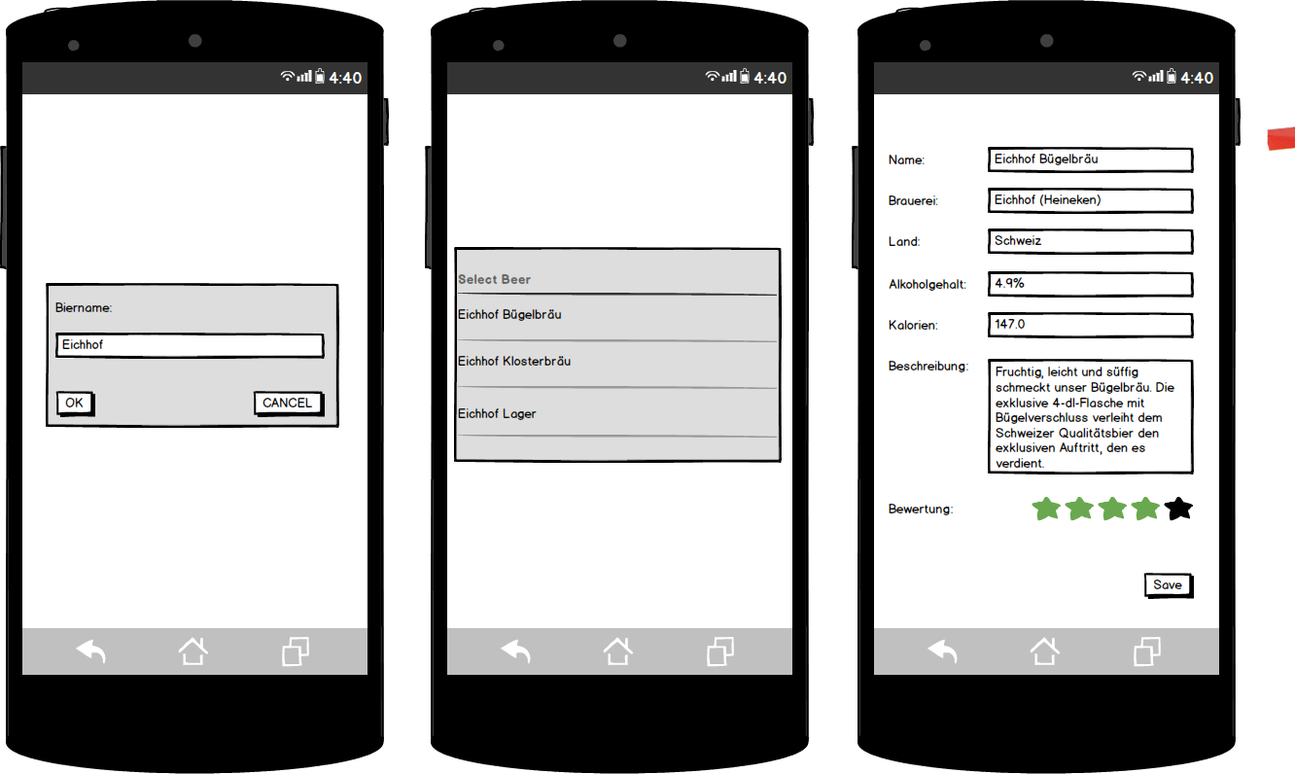

* Biernamen eingeben
* Verfügbare Biere werden angezeigt (ratebeer.com Webservice)
* Auswahl des gewünschten Biers
* Verfügbare Bierdaten werden eingefüllt, können verändert und ergänzt werden
* Mittels Save wird Bier in der lokalen DB gespeichert

## Bier Übersicht

* Übersicht aller in der DB gespeicherten Biere inkl. persönlichem Rating
* Mittels + wird der *Bier erfassen* Screen geöffnet
* Durch klicken auf ein Bier wird in die *Bier Detailansicht* gewechselt

## Bier Detailansicht

* Übersicht der detaillierten Bierinformationen inkl. Bild und persönlichem Rating
* Über Settings können die Informationen bearbeitet oder das Bier komplett gelöscht werden